МОУ " Косковско - Горская основная общеобразовательная школа" Рамешковский район Тверская область

Учитель: Зыкова Елена Алексеевна

Весенние цветы

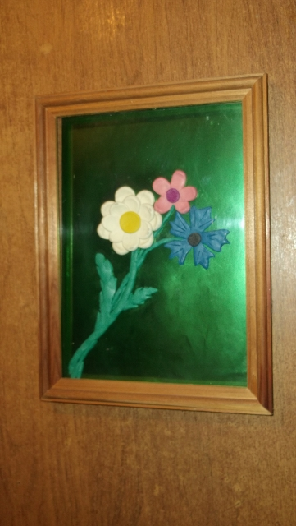
Описание: проект по технологии предназначен для детей младшего школьного возраста и творческих людей.
Назначение: подарок, украшение интерьера.
Цель: изготовление подарка мамам в технике пластилинографии.
Задачи:
-познакомить обучающихся с созданием картины в технике пластилинографии;
-развивать мелкую моторику рук;
-развивать эстетические и композиционные чувства;
-воспитывать умение доводить начатое дело до логического завершения работы;
-воспитывать аккуратность, усидчивость, терпение в работе.
Необходимые материалы и инструменты:
- лист А4 картона цветной;
- пластилин (желательно восковой) ;
- ножницы;
- белая писчая бумага;
- зубочистки;
- стека;
- доска для лепки;
- рамка
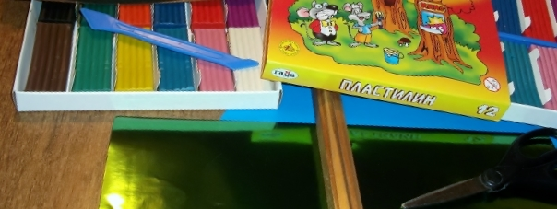
Чтобы наметить правильное расположение композиции, воспользуемся листом бумаги и карандашом.
Декоративный цветок у нас будет состоять из рядов лепестков разного цвета и серединки. Выберем пластилин понравившегося нам цвета.
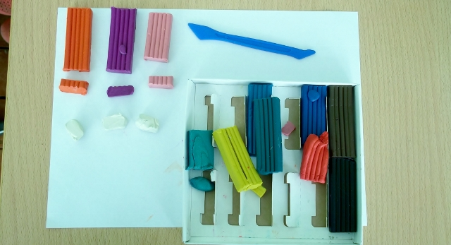

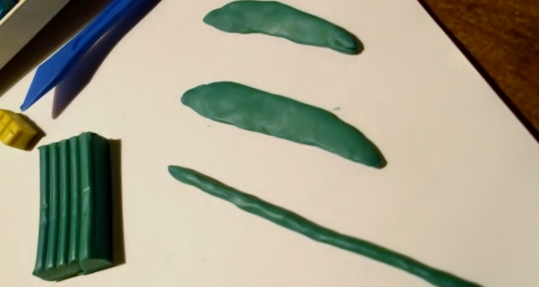
Берем самый большой кусок пластилина (зелёного цвета), раскатываем его в колбаску.
Теперь перейдем к выполнению листиков.

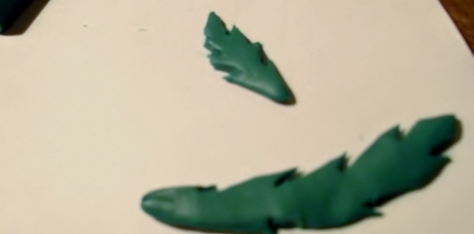

Делаем из белого пластилина небольшие шарики.
Затем, указательным пальцем, надавливая на шарик и ведя к центру цветка, формируем лепестки.

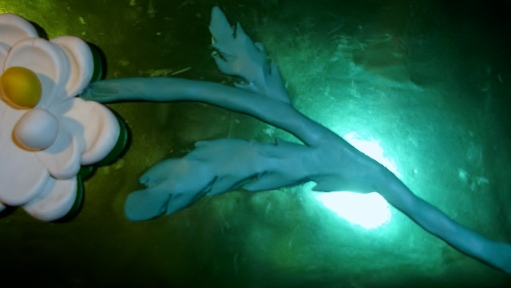

В центре пластилиновый шарик желтого цвета. Придавливаем его подушечкой большого пальца.
Берем зубочистку и оформляем серединку, делая насечки от центра к краю.
Центр цветка можно украсить оставляя углубления от зубочистки. Соединяем части цветка в целое.
Аналогичным образом выполняются еще два цветка, меняется только цветовое решение лепестков.

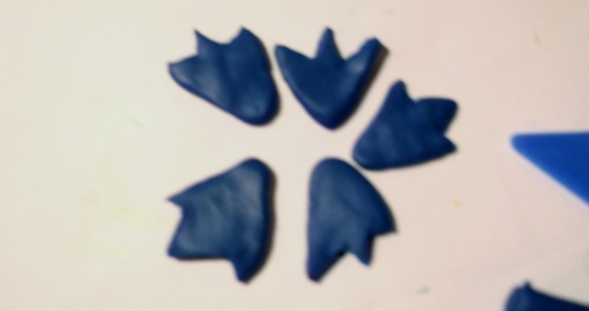
Формируем лепестки цветов на свой вкус и фантазию.

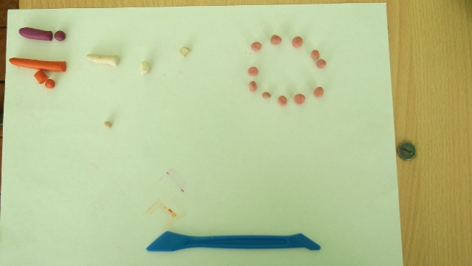

Пробные варианты на белой бумаге.
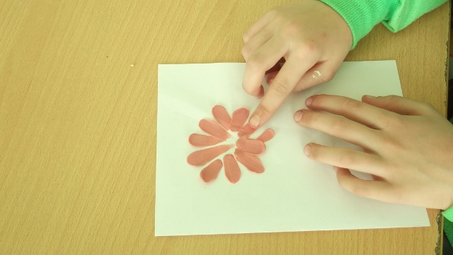

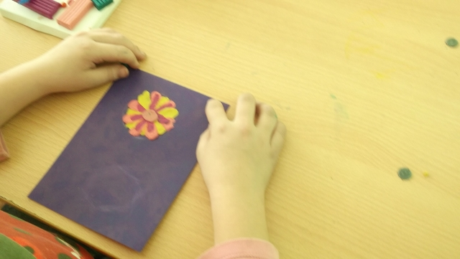
Выполним листочки – стебельки на свой вкус.
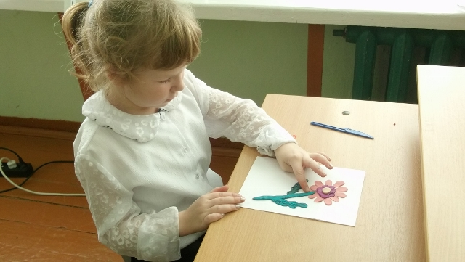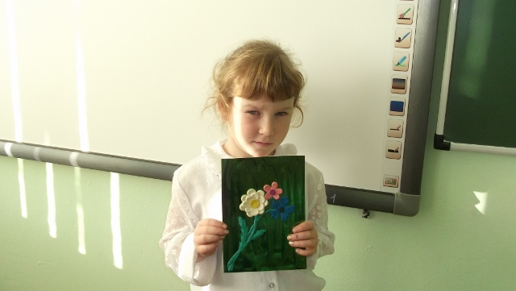
Работы готовы! Можно поместить её в рамку. 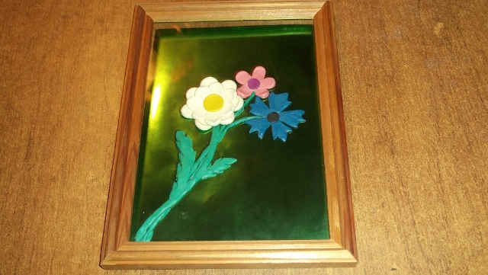
Наши цветы хороши!
